Poroton-Hochlochziegel-Plan-T 1,4

wienerberger

Eigenschaften

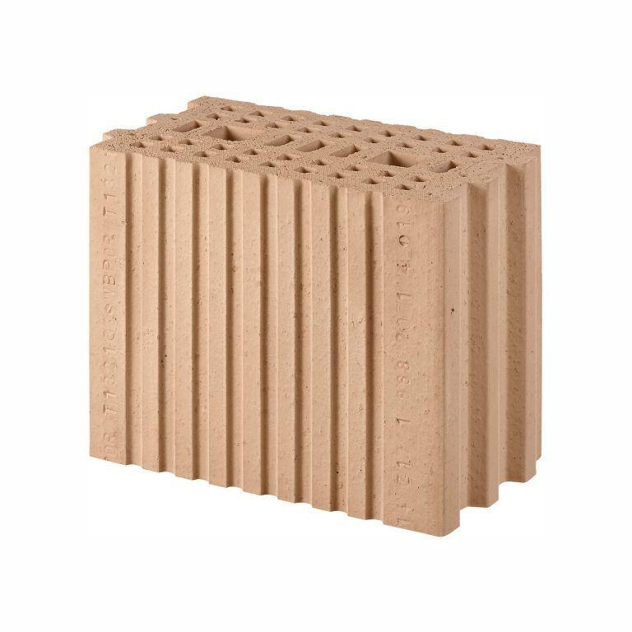

Druckfestigkeitsklasse

20

Feuerbeständigkeit

90 min

Feuerwiderstandsklasse

F 90, REI-M 90

Format

10 DF, 7,5 DF

Produkt

Steine

Werkstoff

Ziegel

bewertetes Schalldämm-Maß Rw, R (dB)

52,30 - 56,10

Breite (mm)

175,00 - 240,00

Höhe (mm)

249,00

Länge (mm)

308,00

Brandverhalten

A1

Zulassungs-/Prüfzeugnis-Nr

Z-17.1-1108

Geeignet für Erdbebenzone

0,00 - 3,00

Gewicht (kg)

16,80 - 22,90

Rohdichteklasse Mauerstein (kg/dm³)

1,40

Wärmeleitfähigkeit (W/(m\*K))

0,58

Bedarf Ziegel (Stück/m³)

54, 74

Paketinhalt Stück

60, 72

System

Poroton | Planziegel

Bedarf Ziegel (Stück/m²)

13

Wasserdampfdurchlässigkeit (µ)

5/10

Ausnutzungsfaktor im Brandfall αfi

≤ 0.54 | ≤ 0.19, ≤ 0.54 | ≤ 0.31

Rechenwert der Eigenlast (kN/m²)

2,63, 3,6

Charakteristischer Wert der Mauerwerksdruckfestigkeit fk (MN/m²)

8,5